PPEAO
Paramétrage du module de portage
mise à jour : 17/06/2009 06:42:00 AM

Sommaire
Introduction 2
Paramétrage de base 3
Variables modifiables pour test 5
Connexion à la base principale 5
Connexion aux bases pour le portage 6
Limiter les process à lancer 7
Limiter les tables à comparer / mettre à jour 10

Introduction

Ce document a pour but de décrire les paramétrages existant pour le module de portage du lot 3 du projet PPEAO.
Il contient la description des paramétrages à mettre à jour en cas d'ajout de table, ainsi que des variables modifiables dans le cas de test.

Paramétrage de base

Le fichier processAuto.txt se trouve dans le répertoire conf à la racine de l'application.
Il contient les données suivantes :
; Configuration ProcessAuto
; Configuration Sauvegarde base
; Nom de la BD de sauvegarde
backupNomBD=ppeaoBackup;

; Comparaison / Maj des donnees
; Repertoire des fichiers log
repLogAuto=log;
; Nom fichier de log supplementaire (la date est ajoutée)
nomFicLogSupp=Resultats.log;
; Listes des tables avec un ID pas numériques
listeTableIDPasNum=art_debarquement_rec,art_fraction,art_fraction_rec,art_grand_type_engin,art_type_activite,art_type_engin,exp_debris,exp_engin,exp_remplissage,exp_sediment,exp_sexe,exp_station,exp_vegetation,ref_categorie_ecologique,ref_categorie_trophique,ref_espece,ref_pays;
; Listes des tables a mettre a jour( attention l'ordre est tres important, ce sera l'ordre dans lequel les
; scripts SQL seront executes. Ca permet d'eviter les problemes de contraintes
listeTableComp=ref_pays,ref_systeme,ref_secteur,ref_categorie_ecologique,ref_categorie_trophique,ref_ordre,ref_famille,ref_espece,ref_origine_kb,exp_contenu,exp_debris,exp_engin,exp_force_courant,exp_position,exp_qualite,exp_remplissage,exp_sediment,exp_sens_courant,exp_sexe,exp_stade,exp_vegetation,exp_station,art_categorie_socio_professionnelle,art_etat_ciel,art_grand_type_engin,art_millieu,art_type_activite,art_type_agglomeration,art_type_sortie,art_type_engin,art_vent,art_agglomeration;
listeTableMajsc=exp_environnement,exp_campagne,exp_coup_peche,exp_fraction,exp_biologie,exp_trophique;
listeTableMajrec=art_debarquement,art_debarquement_rec,art_fraction_rec,art_stat_totale,art_stat_gt,art_stat_gt_sp,art_stat_sp,art_taille_gt_sp,art_taille_sp,art_activite,art_engin_activite,art_engin_peche,art_fraction,art_lieu_de_peche,art_poisson_mesure,art_unite_peche;

; Purge des tables
listeTableAViderParam=ref_origine_kb,ref_espece,ref_famille,ref_ordre,ref_categorie_trophique,ref_categorie_ecologique,ref_secteur,ref_systeme,ref_pays,art_agglomeration,art_vent,art_type_engin,art_type_sortie,art_type_agglomeration,art_type_activite,art_millieu,art_grand_type_engin,art_etat_ciel,art_categorie_socio_professionnelle,exp_station,exp_vegetation,exp_stade,exp_sexe,exp_sens_courant,exp_sediment,exp_remplissage,exp_qualite,exp_position,exp_force_courant,exp_engin,exp_debris,exp_contenu,temp_exist_peche,temp_recomp_id,exp_biologie,exp_campagne,exp_coup_peche,exp_environnement,exp_fraction,exp_trophique,art_activite,art_debarquement,art_engin_activite,art_engin_peche,art_fraction,art_lieu_de_peche,art_poisson_mesure,art_unite_peche,art_debarquement_rec,art_fraction_rec,art_stat_gt,art_stat_gt_sp,art_stat_sp,art_stat_totale,art_taille_gt_sp,art_taille_sp;

Les différents paramètres sont disponibles :
Pour l'étape 1 du portage automatique (sauvegarde) :
- backupNomBD: nom de la base de données à sauvegarder

Pour l'étape 2-3-5 du portage automatique (Comparaison, mise à jour données scientifiques, mise à jour données de pêches artisanales) :
- repLogAuto : répertoire contenant les fichiers de log supplémentaires et les fichiers SQL ;
- nomFicLogSupp : nom du fichier de log supplémentaire ;
- listeTableIDPasNum : liste des tables dont l'ID n'est pas un champ int ;
- listeTableComp : liste des tables à comparer (attention l'ordre est important, un fichier SQL est généré, pour que les scripts s'effectuent sans problème d'intégrité, il faut que l’ordre des tables suivent les contraintes sur les clés étrangères, on intègre en premier les données sans contrainte, puis celles avec contraintes) ;
- listeTableMajsc : liste des tables données scientifiques à mettre à jour (même remarque que précédemment sur l'importance de l'ordre des tables dans cette liste) ;
- listeTableMajrec : liste des tables données recomposées à mettre à jour (même remarque que précédemment sur l'importance de l'ordre des tables dans cette liste).
Pour la dernière étape du traitement (nettoyage des tables):
- listeTableAViderParam : contient la liste des tables à nettoyer. L’ordre n’a pas d’importance, les contraintes sont désactivés avant l’étape de suppression.

NB : Pour l’étape 4 du portage, ie, l’exécution des programmes de recomposition des données et de calcul des statistiques de pêche par agglomération, il n’existe aucun paramétrage.

Variables modifiables pour test

Connexion à la base principale
Dans le fichier connect.inc à la racine de l'application, on trouve la connexion à la base principale.

<?php
// script de configuration de la connexion aux bases de données
// les variables qui suivent sont celles qui peuvent être modifiées en fonction des paramètres de connexion

// serveur sur lequel sont situées les bases de données (hostname)
$hostname='localhost';
// port de connexion au serveur de bases de données
$port='5432';
// nom de la base de données principale PPEAO
$base_principale='ppeao_travail';
// nom de l'utilisateur pour la connexion à la base principale
$username='devppeao';
// mot de passe de l'utilisateur pour la connexion à la base principale
$password='2devppe!!';
// nom de la base de données depuis laquelle se fait le portage
$base_portage='bdpeche_bourlaye';

// ********* NE RIEN MODIFIER CI-DESSOUS *****************

//**** effectue la connexion à la base PPEAO principale ****
$connectPPEAO = pg_connect("host=$hostname port=$port dbname=$base_principale user=$username password=$password") or die('Connexion impossible a la base : ' . pg_last_error());

//**** Compatibilite lot 2 ***
$user=$username; // Le nom d'utilisateur
$passwd=$password; // Le mot de passe
$host= $hostname; // L'hôte
// base utilisée par les extractions
$db_default=$base_principale;
// base utilisée par le portage
$bdd=$base_portage;

?>
Cette base est la base à mettre à jour, dans laquelle les données de référence sont à jour et dans laquelle la table log va être mise à jour.
Il s'agit de la variable $connectPPEAO.
Elle est construite grâce aux variables définies précédemment :
- $hostname = serveur sur lequel sont situées les bases de données (hostname)
- $port = port de connexion au serveur de bases de données
- $base_principale = nom de la base de données principale PPEAO
- $username = nom de l'utilisateur pour la connexion à la base principale
- $password = mot de passe de l'utilisateur pour la connexion à la base principale
- $base_portage = nom de la base de données depuis laquelle se fait le portage

Les 4 paramètres suivant sont strictement des paramètres hérités du lot 2: ils sont les paramétrages de connexion pour les traitements automatique de recomposition et de traitement statistiques.
- $user : Le nom d'utilisateur
- $passwd : Le mot de passe
- $host : L'hôte
- $db_default : le nom de la base de données pour l’extraction des données
- $bdd : le nom de la base de données qui contient les données à importer (récupère la variable $base_portage)

Connexion aux bases pour le portage

Dans le fichier config.php dans le répertoire /process_auto :

<?php
//*****************************************
// config.php
//*****************************************
// Created by Yann Laurent
// 2008-07-10 : creation
//*****************************************
// Ce fichier contient une serie de variables de configuration pour l'exécution automatique du portage

//*** Nom du fichier de paramètre *******************************
// *
$PathFicConf = $_SERVER["DOCUMENT_ROOT"]."/conf/processAuto.txt" ;//*
// ******************************************************************

//*** Config pour comparaison BD_PPEAO / BD_PECHE *******************
// connexion a BD_PECHE *
$bd_peche=$base_portage; // Nom BD *
// ******************************************************************

?>
Le premier paramètre est un paramètre d'application
- $PathFicConf : nom du fichier de configuration présenté dans le paragraphe précédent (NE PAS MODIFIER)

Le second paramètre est le nom de la base de donnée cible pour la comparaison. Ce paramètre pourrait être rapidement enlevé, car il s'agit de la même base de données dans laquelle se fait la recomposition défini dans connect.inc vu au-dessus.
- $bd_peche : nom de la base de données que l'on compare avec la base de référence (récupère la variable $base_portage de connect.inc)

Limiter les process à lancer
Dans chacun des fichiers du portage automatique, une variable en début de code permet d'indiquer si on exécute ou non ce traitement :

$pasdetraitement = false

En mettant cette variable "= true", le traitement en cours ne sera pas effectué.
Désormais, il est possible depuis l'interface de modifier cette variable en cochant ou non l'exécution du process :

Le script portage_auto.php rend obligatoire un certain nombre d’étapes.
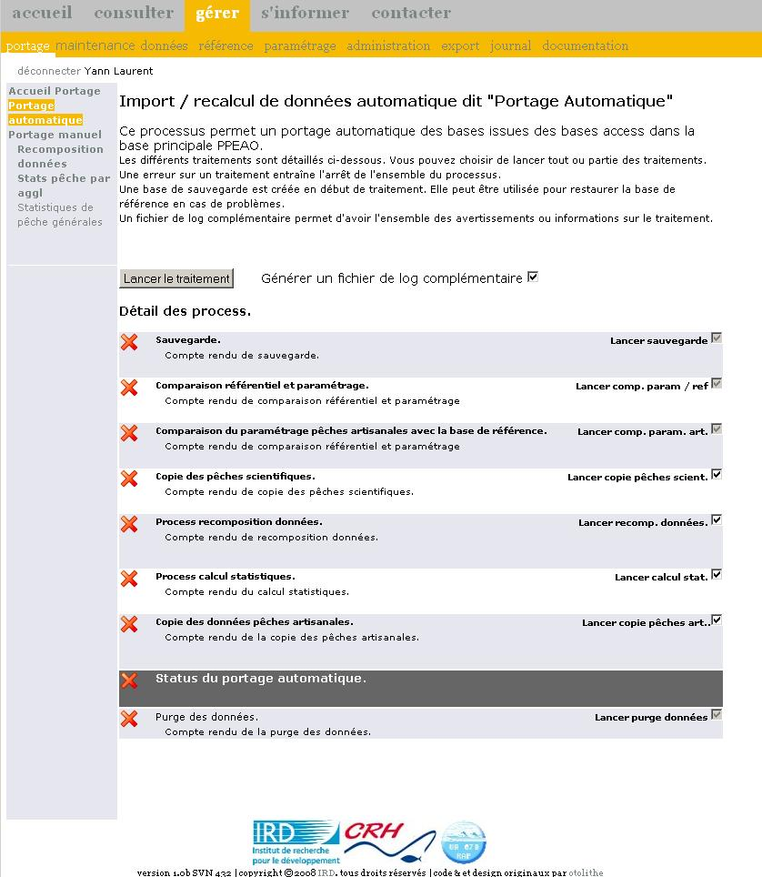

Pour retrouver un accès complet aux cases à cocher, il suffit de modifier le code ci-dessous dans portage_auto.php :
Ligne 64
// Pour test: les 3 premières etapes et la purge sont obligatoires.
// On ajoute une variable qui permet de les rendre globalement obligatoire
//$boutDisabled = "disabled=\"disabled\""; // desactivés
$boutDisabled = ""; // activés
Dans ce cas, les cases à cocher sont toutes accessibles.
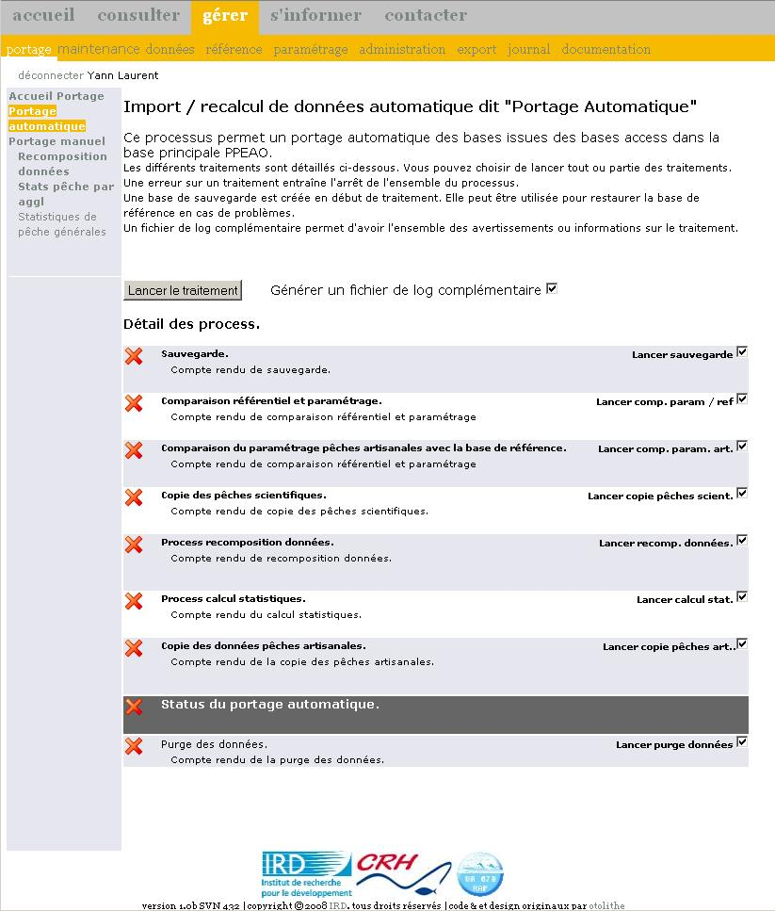

Attention, comme le montre la liste ci-dessous, toutes les actions de comparaison et mise à jour sont pilotées par le même script php. Rendre ce process globalement inactif en modifiant la variable en dur rendra inactives toutes les comparaisons et mises à jour.
Les programmes du portage automatique sont :
- Sauvegarde.php : pour le dump de la base de référence
- Comparaison.php : pour la comparaison des tables du référentiel et des paramétrages
- Comparaison.php : pour la mise à jour des données scientifiques (tables exp) (avec MajDonneesPeches.php / Appartenance.php / SQLDonneesPeches.php)
- processAuto.php : pour le lancement des programmes du lot 2
- Comparaison.php : pour la mise à jour des données pêches artisanales (avec MajDonneesPeches.php / Appartenance.php / SQLDonneesPeches.php)
- finProcessAuto.php : pour l'analyse du traitement global et la validation du process automatique
- purgeTable.php : pour le nettoyage des tables une fois le portage validé

Limiter les tables à comparer / mettre à jour

Dans le fichier comparaison.php:
Vers la ligne 287 cette portion de code pilote la liste des tables à comparer :
// Récupération des tables à comparer
// *********************************************
// listes ci-dessous pour les tests...
switch($typeAction){
case "comp":
// Comparaison
$listTable = GetParam("listeTableComp",$PathFicConf);
//$listTable="ref_espece"; //TEST
break;
case "compinv":
// Comparaison
$listTable = GetParam("listeTableCompInv",$PathFicConf);
$AjoutTable = GetParam("listeTableComp",$PathFicConf);
$listTable = $listTable.",".$AjoutTable;
//$listTable="ref_espece"; //TEST
break;
case "majsc":
// Données scientifiques à mettre à jour
$listTable = GetParam("listeTableMajsc",$PathFicConf);
//$listTable="exp_environnement,exp_campagne,exp_coup_peche"; //TEST
//$listTable="exp_campagne"; //TEST
break;
case "majrec":
// Données recomposées à mettre à jour
$listTable = GetParam("listeTableMajrec",$PathFicConf);
//$listTable="art_unite_peche,art_lieu_de_peche,art_debarquement"; //TEST
break;
}

En surligné gris, le code qui permet de récupérer la liste complète.
En surligné jaune, le code qui permet de tester.

Dans le fichier MAJDonneesPeche.php:
Vers la ligne 463 cette portion de code pilote la liste des tables à mettre à jour :

// Liste des tables a traiter
switch($typeAction){
case "majsc":
$listTableMajID = GetParam("listeTableMajsc",$PathFicConf);
break;
case "majrec" :
$listTableMajID = GetParam("listeTableMajrec",$PathFicConf);
break;
}
// pour TEST
//$listTableMajID ="exp_campagne";

En surligné gris, le code qui permet de récupérer la liste complète.
En surligné jaune, le code qui permet de tester.

Dans le fichier SQLDonneesPeche.php:
Vers la ligne 34 cette portion de code pilote la liste des tables à mettre à jour :
// Liste des tables a traiter
switch($typeAction){
case "majsc":
$listTableMajID = GetParam("listeTableMajsc",$PathFicConf);
break;
case "majrec" :
// on rajoute la table art_periode_enquete qui est mise a jour uniquement lors du portage
$listTableMajID = "art_periode_enquete,".GetParam("listeTableMajrec",$PathFicConf);
break;
}
// pour TEST
//$listTableMajID ="exp_campagne";

En surligné gris, le code qui permet de récupérer la liste complète.
En surligné jaune, le code qui permet de tester.

